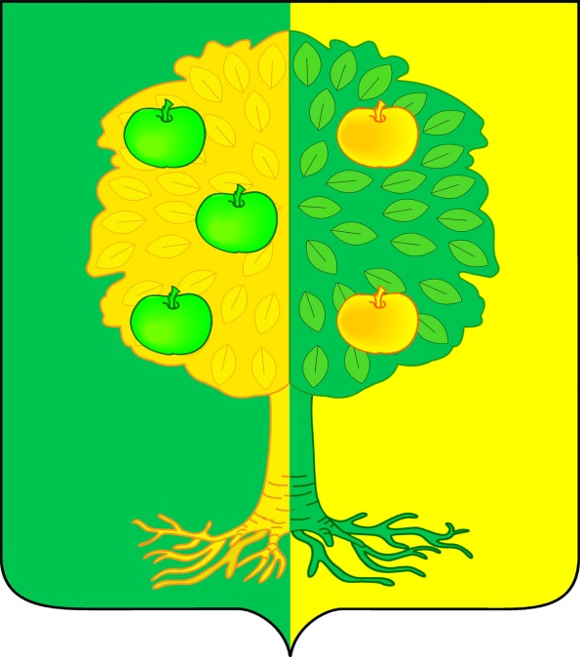

АДМИНИСТРАЦИЯ МИЧУРИНСКОГО СЕЛЬСКОГО ПОСЕЛЕНИЯ МУНИЦИПАЛЬНОГО ОБРАЗОВАНИЯ ДИНСКОЙ РАЙОН

ПОСТАНОВЛЕНИЕ

От 19.06.2014г. N 137

Об утверждении порядка сообщения лицами, замещающими муниципальные должности, и муниципальными служащими о получении подарка в связи с их должностным положением или исполнением ими служебных (должностных) обязанностей, сдачи и оценки подарка, реализации (выкупе) и зачислении средств, вырученных от его реализации

В соответствии с Федеральным законом от 25.12.2008 № 237-ФЗ «О противодействии коррупции» (в редакции Федерального закона от 28.12.2013 № 396-ФЗ), Федеральным законом от 02.03.2007 N 25-ФЗ "О муниципальной службе в Российской Федерации"(в редакции Федерального закона от 04.03.2014 № 23-ФЗ), Федеральным законом от 21.11.2011 N 329-ФЗ "О внесении изменений в отдельные законодательные акты Российской Федерации в связи с совершенствованием государственного управления в области противодействиякоррупции" (в редакции Федерального закона от 28.06.2013 № 134-ФЗ), Постановлением Правительства Российской Федерации от 09.01.2014 № 10 «О Порядке сообщения отдельными категориями лиц о получении подарка в связи с их должностным положением или исполнением ими служебных (должностных) обязанностей, сдачи и оценки подарка, реализации (выкупа) и зачисления средств, вырученных от его реализации», руководствуясь Федеральным законом от 06.10.2003 № 131-ФЗ «Об общих принципах организации местного самоуправления в Российской Федерации» (в редакции Федерального закона от 28.12.2013 № 416-ФЗ), УставомМичуринского сельского поселения муниципального образования Динской район,п о с т а н о в л я ю:
1. Утвердить Порядок сообщения лицами, замещающими муниципальные должности, и муниципальными служащими о получении подарка в связи с их должностным положением или исполнением ими служебных (должностных) обязанностей, сдачи и оценки подарка, реализации (выкупе) и зачислении средств от его реализации (прилагается).
2. Общему отделу администрации Мичуринского сельского поселения (Исакова) опубликовать настоящее постановление в газете « Мичуринские вести» и разместить его на официальном сайте администрации Мичуринского сельского поселения в информационно-телекоммуникационной сети Интернет.
3. Контроль за выполнением настоящего постановления возложить на заместителя главы Мичуринского сельского поселения О.А.Рассамаха.
4. Постановление вступает в силу со дня его официального опубликования.

Глава Мичуринского сельского поселения В.Ю.Иванов

С приложением к настоящему постановлению можно ознакомиться в общем отделе администрации Мичуринского сельского поселения в рабочие дни с 8.00 до 16.00, перерыв с 12.00 до 13.00 на официальном сайте администрации.

